标题： | CS844高频冷却水水位检查手顺

文档编号： | SS-2017-002
编制： | 浦辰雨 | 日期： |  | 版本号： | V1
验证： | 金军 | 日期： |  | 验证意见： | 可行
审核： | 武红卫 | 日期： |  | 审核意见： | 同意
修订： |  | 日期： |  | 版本号：

设备信息
设备厂家： | LECO | 设备名称： | 碳硫仪
适用设备型号： | CS844
组件/部位： | 高频循环冷却水系统

文档基本信息
目的： | 防止因缺水导致线圈损坏
备注： | 截至2017年底前引进的CS844均没有高频循环冷却水水位报警功能，须每周对水箱水位进行常规检查。

准备工作
所需物料： | 蒸馏水（发现水位不足时）
所需工具： | 无
人员配备： | 1人
安全注意事项： | 无
特殊劳防用品： | 无
预计处理时间： | 5-10分钟

处理步骤
序号 | 内容与要点 | 图片 | 图片说明
01 | 关闭水泵
图A | 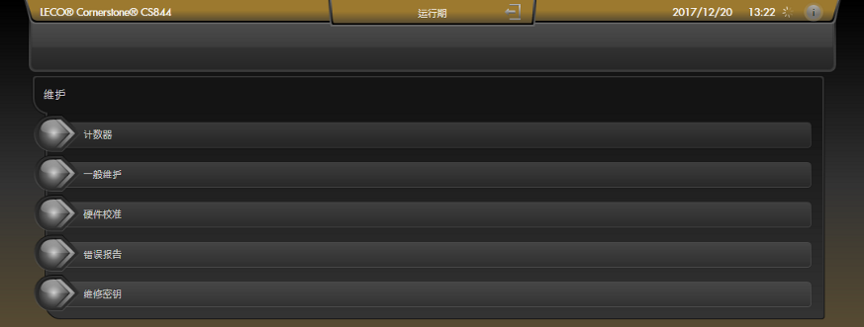  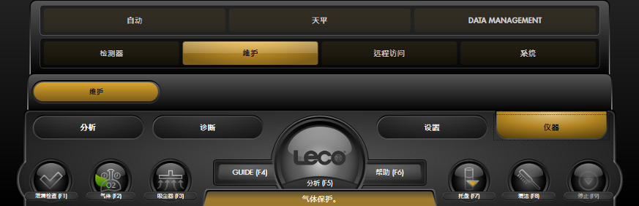 |  | 在Cornerstone分析软件画面下方“仪器-维护”菜单中，  点击“一般维护”按钮。
图B | 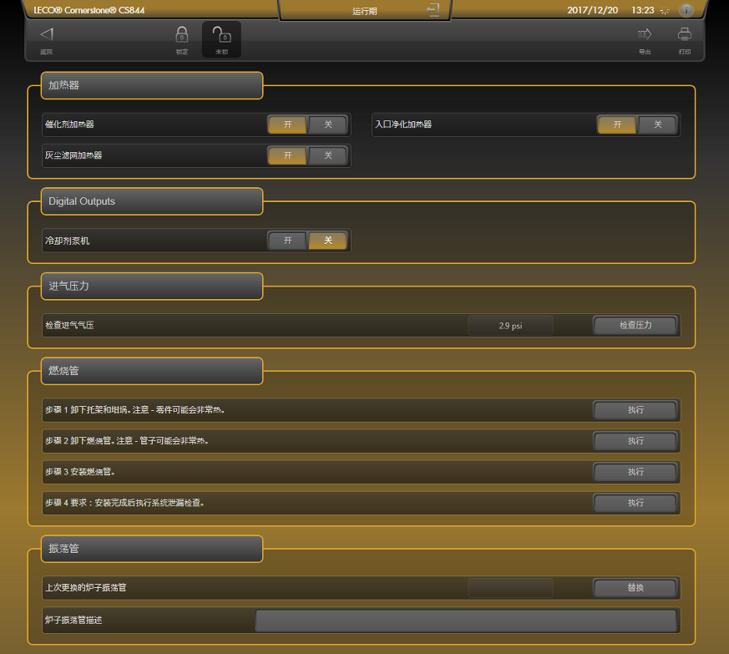 |  | 确认相关功能处于“未锁”状态；  点击“冷却剂泵机”右侧“关”按钮；

02 | 拧开水箱
图C | 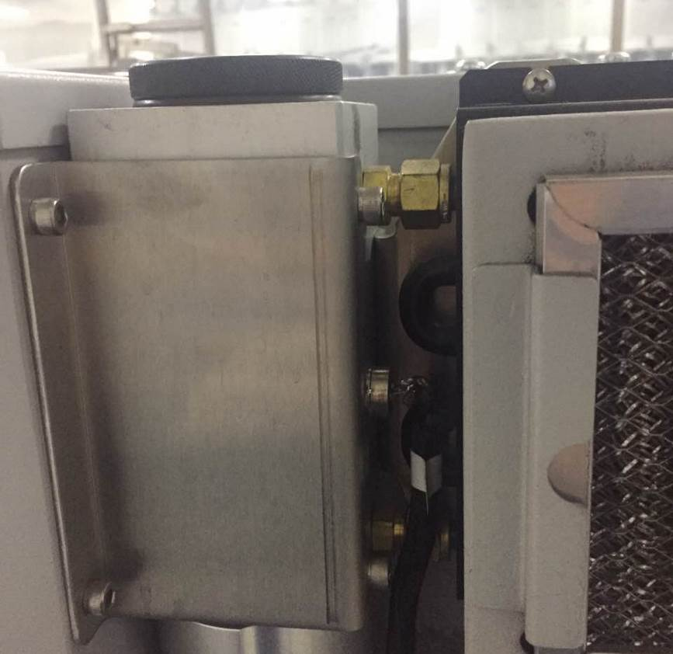 |  | 在仪器背部上方找到水箱；  （逆时针）拧开上方的水箱盖；
03 | 检查水位
图D | 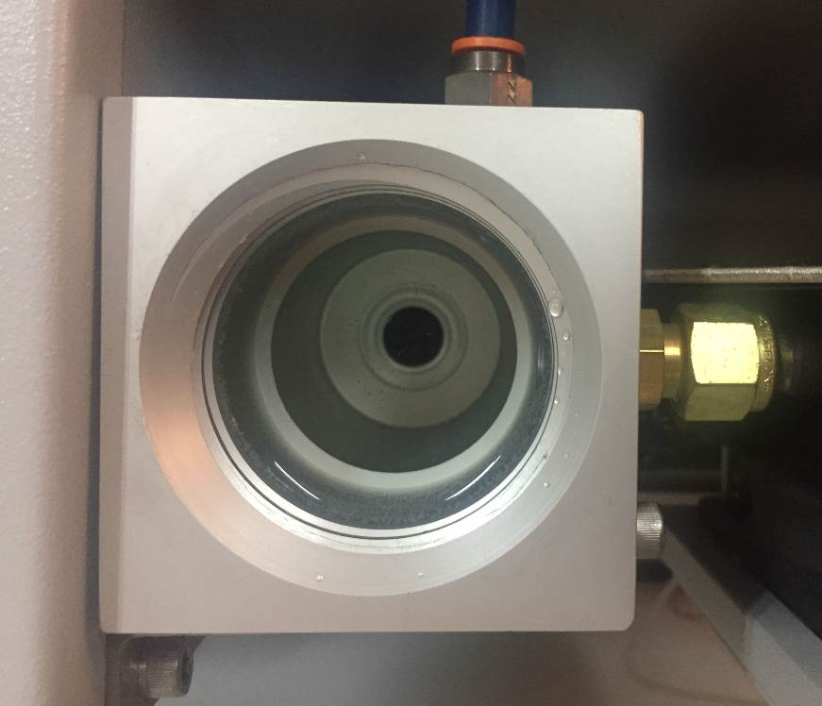 |  | 确认水位不低于水箱内部台阶（红色虚线标出）；  如果发现水位不足，请向水桶内添加蒸馏水至回水口上下（绿色虚线标出）；
04 | 拧紧水箱盖，重新启动水泵。 |  | 参见图B、图C

